ALLEGATO 2
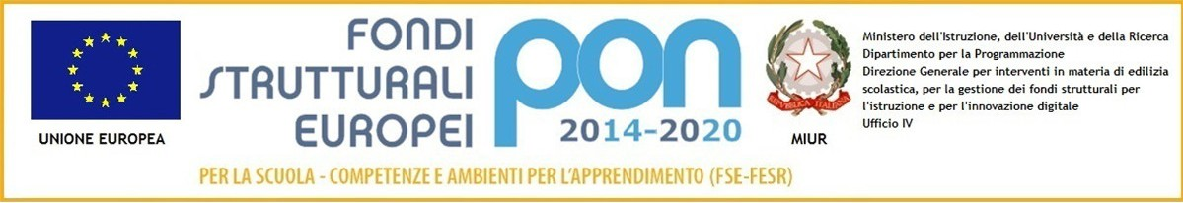
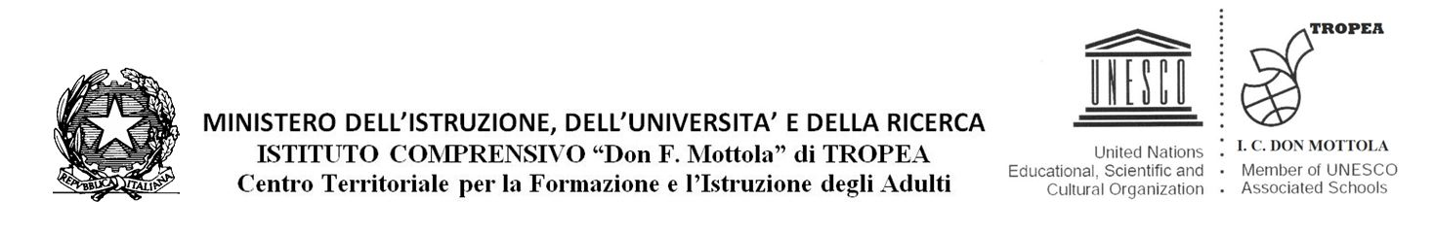
AVVISO 1953 del 21/02/2017 - FSE - Competenze di base
10.2.1 Azioni per la scuola dell'infanzia
10.2.1A Azioni specifiche per la scuola dell'infanzia
CODICE: 10.2.1A-FSEPON-CL-2017-179

10.2.1A Titolo: Sin da piccoli...consapevolmente!
AZIONI SPECIFICHE PER LA SCUOLA DELL’INFANZIA

- Allegato 2 -
DOMANDA DI PARTECIPAZIONE PER LA SELEZIONE DI CORSISTI ALUNNI INFANZIA

AL DIRIGENTE SCOLASTICO
Dell’I.C. “Don Mottola” di Tropea

"Fondi Strutturali Europei – Programma Operativo Nazionale “Per la scuola, competenze e ambienti per l’apprendimento” 2014-2020.
Avviso pubblico 1953 del 21/02/2017 “Competenze di base” Asse I – Istruzione – Fondo Sociale Europeo (FSE). Obiettivo specifico 10.2 Miglioramento delle competenze chiave degli allievi, anche mediante il supporto dello sviluppo delle capacità di docenti, formatori e staff. – Azioni 10.2.1A “Azioni specifiche per la scuola dell’Infanzia” (linguaggi e multimedialità – espressione creativa – espressione corporea);

Dati del Genitore che chiede l’iscrizione del/della figlio/a

Il/La sottoscritto/la |________________________________| |___________________________|

Cell._____________________________________

Nato il |______________| a |___________________________________________| Prov. |____|

Padre / Madre dell’alunno/a di cui sotto, chiede l’iscrizione al corso riportato di seguito del(la) proprio(a) figlio(a)

DATI DELL’ALUNNO

Cognome |____________________________________| Nome |_________________________|

Classe |_______| Sez. |_______| Plesso |__________________________________________|

Codice fiscale __|________________________________________________________________

Età (anni compiuti) |__|__| Sesso |__F_| |__M__|

Data di nascita |____________| luogo di nascita |______________________|provincia |____|

Luogo di Residenza______________________Via_______________Provinvia____Cap_____

Cittadinanza: Italiana
Unione Europea (Specificare)________________________
Paese extracomunitario (Specificare)________________________

Il/la sottoscritto/a chiede l’iscrizione del/della proprio/a figlio/a nel/nei seguente/i Modulo/i

Facenti parte del progetto PON FSE 1953 del 21/02/2017 Competenze di base – PROGETTO Scuola INFANZIA 10.2.1A FSEPON-CL-2017-179:

SCELTA DEL GENITORE | TIPOLOGIA | MODULO | CLASSIFICAZIONE DEL MODULO
 | Educazione bilingue - educazione plurilingue | Hello Children' | A
 | Espressione corporea (attività ludiche, attività psicomotorie) | Movimento...colorato 1 | B
 | Espressione corporea (attività ludiche, attività psicomotorie) | Movimento...colorato 2 | C
 | Espressione creativa (pittura e manipolazione) | La fabbrica della creatività | D

(indicare con una crocetta il modulo che interessa – in caso di scelta di più moduli, numerare i quadratini secondo l’ordine di preferenza)

Data, ___________________

Firma del Genitore___________________________

